**Emply vejledning**

**Emne: Udtræk af samlet fil over en ansøgers ansøgning, cv, eksamensbeviser incl. selve stillingsannoncen**

**Gå ind på det konkrete stillingsopslag**

**Vælg fanen ”Kandidater”**

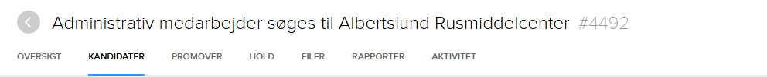

Vælg den kandidat I har ansat (står evt. under ”ansat” hvis I har har flyttet vedkommende herhen)



Sæt flueben ud for kandidaten

En ny menu dukker nu op nederst på siden



Tryk på kassen med de 3 vandrette streger (burgermenuen)

Et billede, der indeholder tekst, skærmbillede, software, Computerikon

Indhold genereret af kunstig intelligens kan være forkert.

Vælg ”Eksporter” hvorved du får nedenstående billede frem

Et billede, der indeholder tekst, skærmbillede, linje/række, Font/skrifttype

Indhold genereret af kunstig intelligens kan være forkert.

Tryk på pil ned ud for ”PDF” hvorved nedenstående fremkommer

Et billede, der indeholder tekst, skærmbillede, display/skærm/fremvisning, software

Indhold genereret af kunstig intelligens kan være forkert.

Tryk på pil ned ud for dokumenter og udvælg hvilke dokumenter du ønsker at eksportere (fx ansøgning, cv, eksamensbeviser, billede, ekstra dokumenter)

Markér at du ønsker at medtage jobannoncen

Tryk på den grønne ”Eksportér” knappen

Du kan nu downloade din fil, gemme den og lægge den ind i personalemappen.

OBS! På forsiden af filen vil det ydermere fremgå hvad ansøger har svaret ift statsborgerskab. Dette fanges også af den robot, der er lavet, men her får du første fingerpeg om hvorvidt du skal forvente at skulle undersøge yderligere ift. Statsborgerskab (det skal du hvis der er tale om en borger i 3.land).